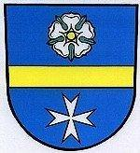

O Z N Á M E N Í

Starosta obce Hlinka v souladu s ustanovením § 18 odst. 7 zákona č.62/2003 Sb., o volbách do Evropského parlamentu a o změně některých zákonů ve znění pozdějších předpisů,

jmenuje zapisovatelkou okrskové volební komise pro volby konané ve dnech 23. a 24. května 2014

paní Annu Š i s l e r o v o u, trvale bytem Hlinka 35

Hlinka 10. 04. 2014 Marcel Chovančák
starosta obce

